Санкт-Петербургский Национальный Исследовательский Университет

Информационных Технологий, Механики и Оптики

Факультет Инфокоммуникационных Технологий

**Web-программирование**

**Лабораторная работа 1**

Выполнил

Скворцов И. В.

Проверила

Марченко Е. В.

Санкт-Петербург, 2024

# Цели работы

**Цели:**

* Изучить структуру html
* Изучить различные html тэги
* Научиться работать с таблицами и формами

# Основы работы html

Для описания структуры web - страницы используется файлы с расширением html. Базовую структуру html документа можно увидеть на рисунке 1.

|  |
| --- |
| Рис. 1 - Базовая структура html документа |

На нем мы можем увидеть тэги “верхнего уровня”, а именно html. head, body и тэги заголовка документа (например title и meta). Теперь рассмотрим файл ex1.html. Его код можно увидеть на рисунке 2, а пример рендера сайта на рисунке 3.

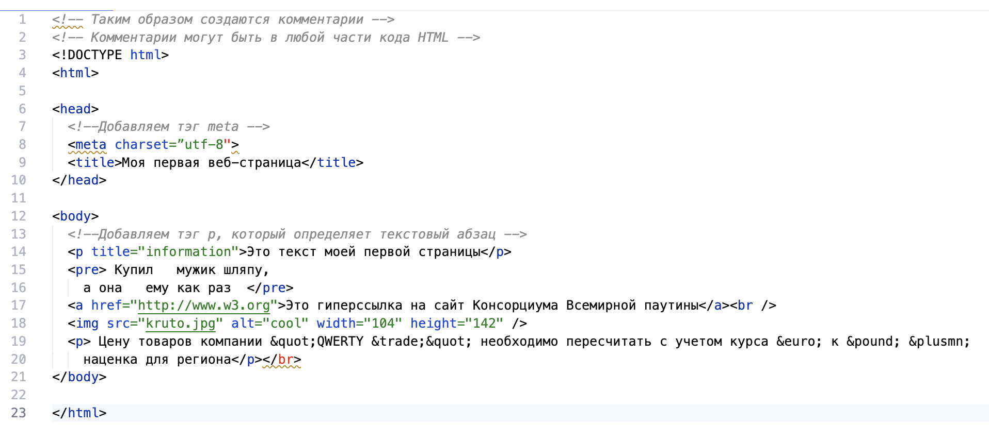

Рис. 2 - код файла ex1.html

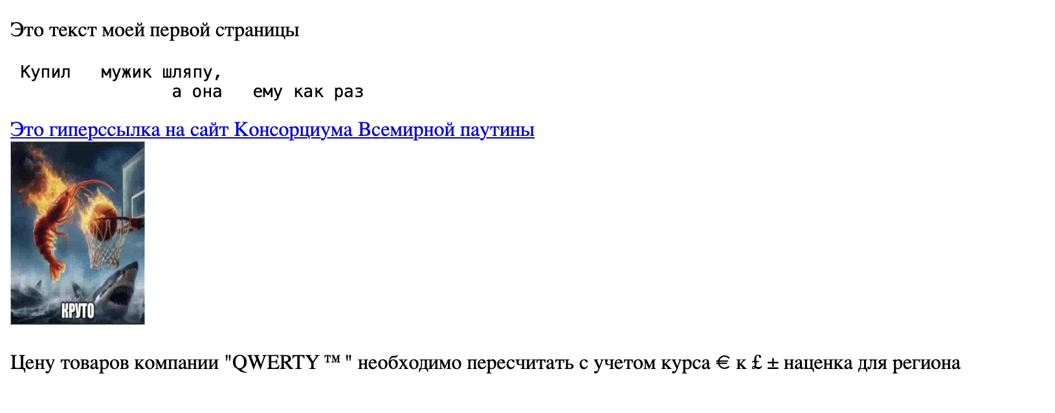

Рис. 3 - рендер файла ex1.html

На нем мы можем увидеть, что внутри body описана сама структура сайта. Для ввода текста мы использовали тэг p параграф. Стоит заметить, что при вводе текста внутри данного тэга переносы не будут учитываться. Так же несколько пробелов подряд будут сокращены для одного. Дабы избежать этого можно использовать pre. Для гиперсылки используется тэн <a> с указанием href, где находится ссылка, на которую будет перенаправлен пользователь при нажатии. Картинка вставлена с помощью тэга <img>, где в src указан путь к этой картинке, а далее размер картинки. Для переноса на следующую строку используется br.

Теперь перейдем к файлу index.html. Его код представлен на рисунке 4, а его внешний вид на рисунке 5.

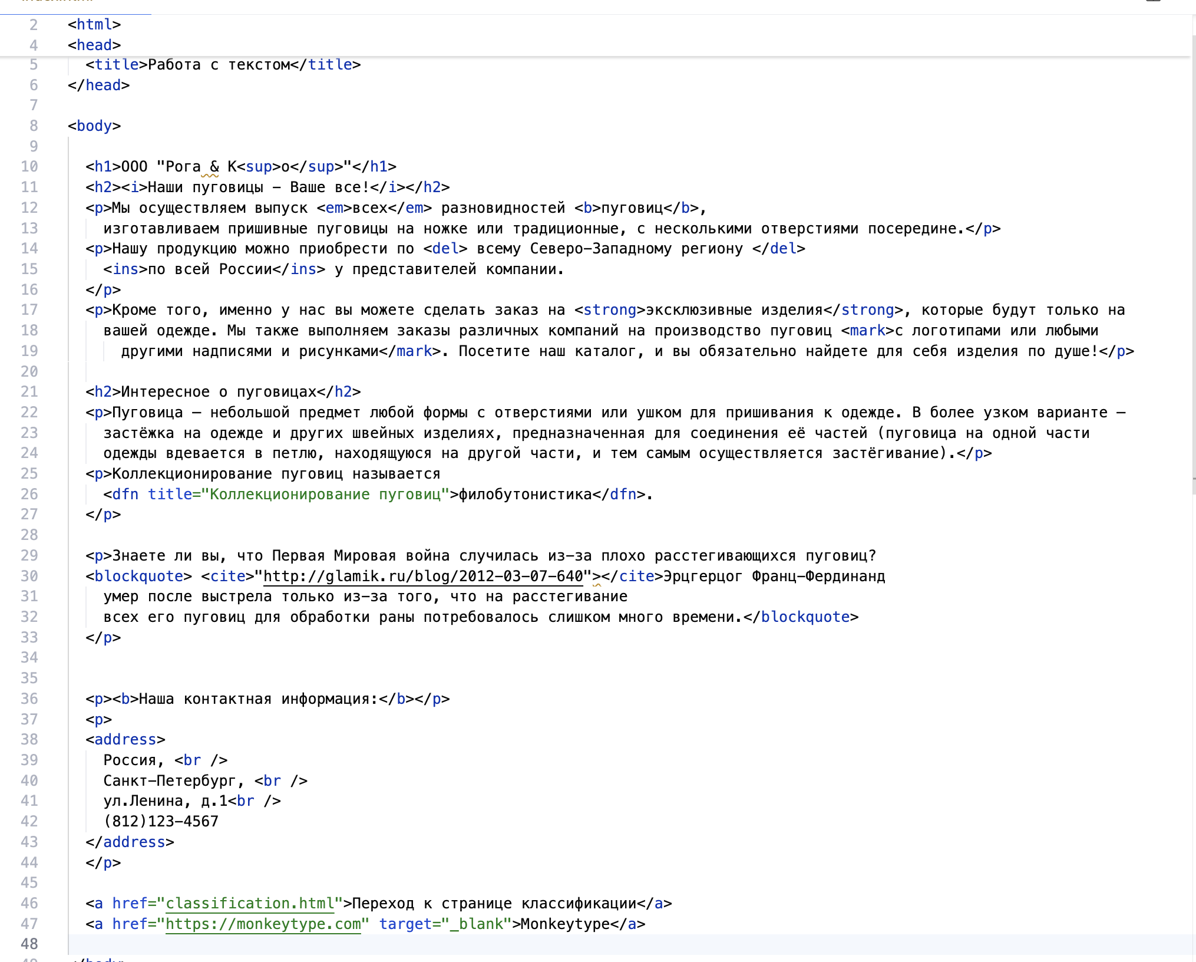

Рис. 4 - код index.html

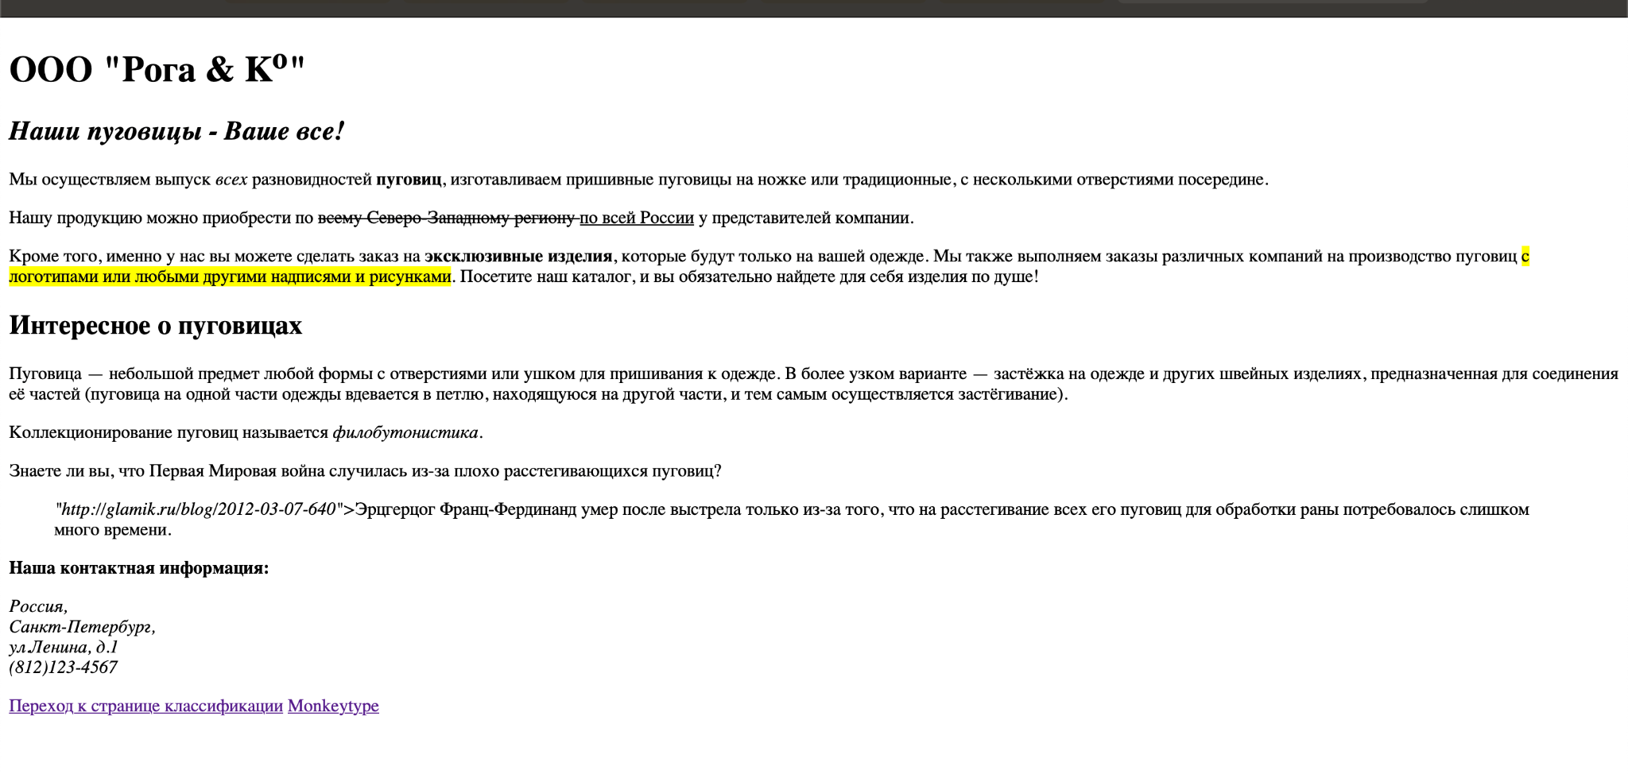

Рис. 5 - внешний вид сайта

В нем мы рассматривали работу с текстом. Для использования заголовков используется тэг h1, h2, h3. Они задают заголовки разных уровней. Под указание адресов есть специальный тэг address. Также в данном примере на гиперссылке настроен атрибут target, который указывает, как открывать ссылку. Для цитат есть blockquote.

Перейдем к файлу ex2.html, который аналогичен ex1.html, за исключением примененных стилей к некоторым html элементам. Код можно увидеть на рисунке 6, а сам сайт на рисунке 7.

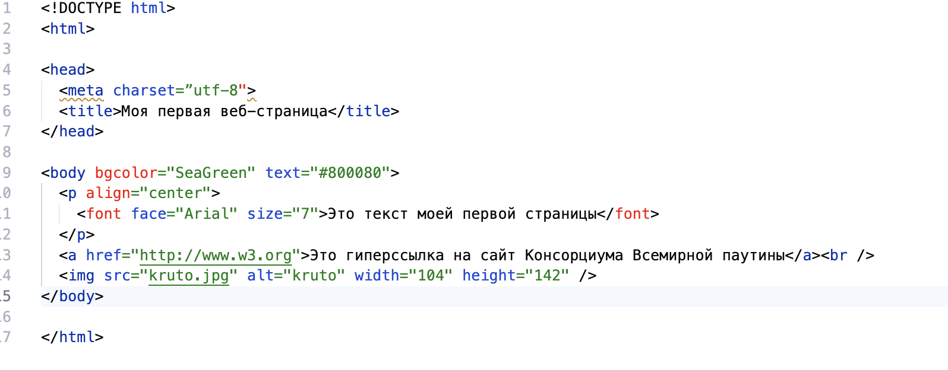

Рис. 6 - код файла ex2.html



Рис. 7 - внешний вид сайта

Как мы видим прописав в html компонентах нужный пропертис, можно поменять их стиль.

Теперь рассмотрим как можно классифицировать элементы в html. Для этого рассмотрим файл, код которого можно увидеть на рисунке 8, а его внешний вид на рисунке 9

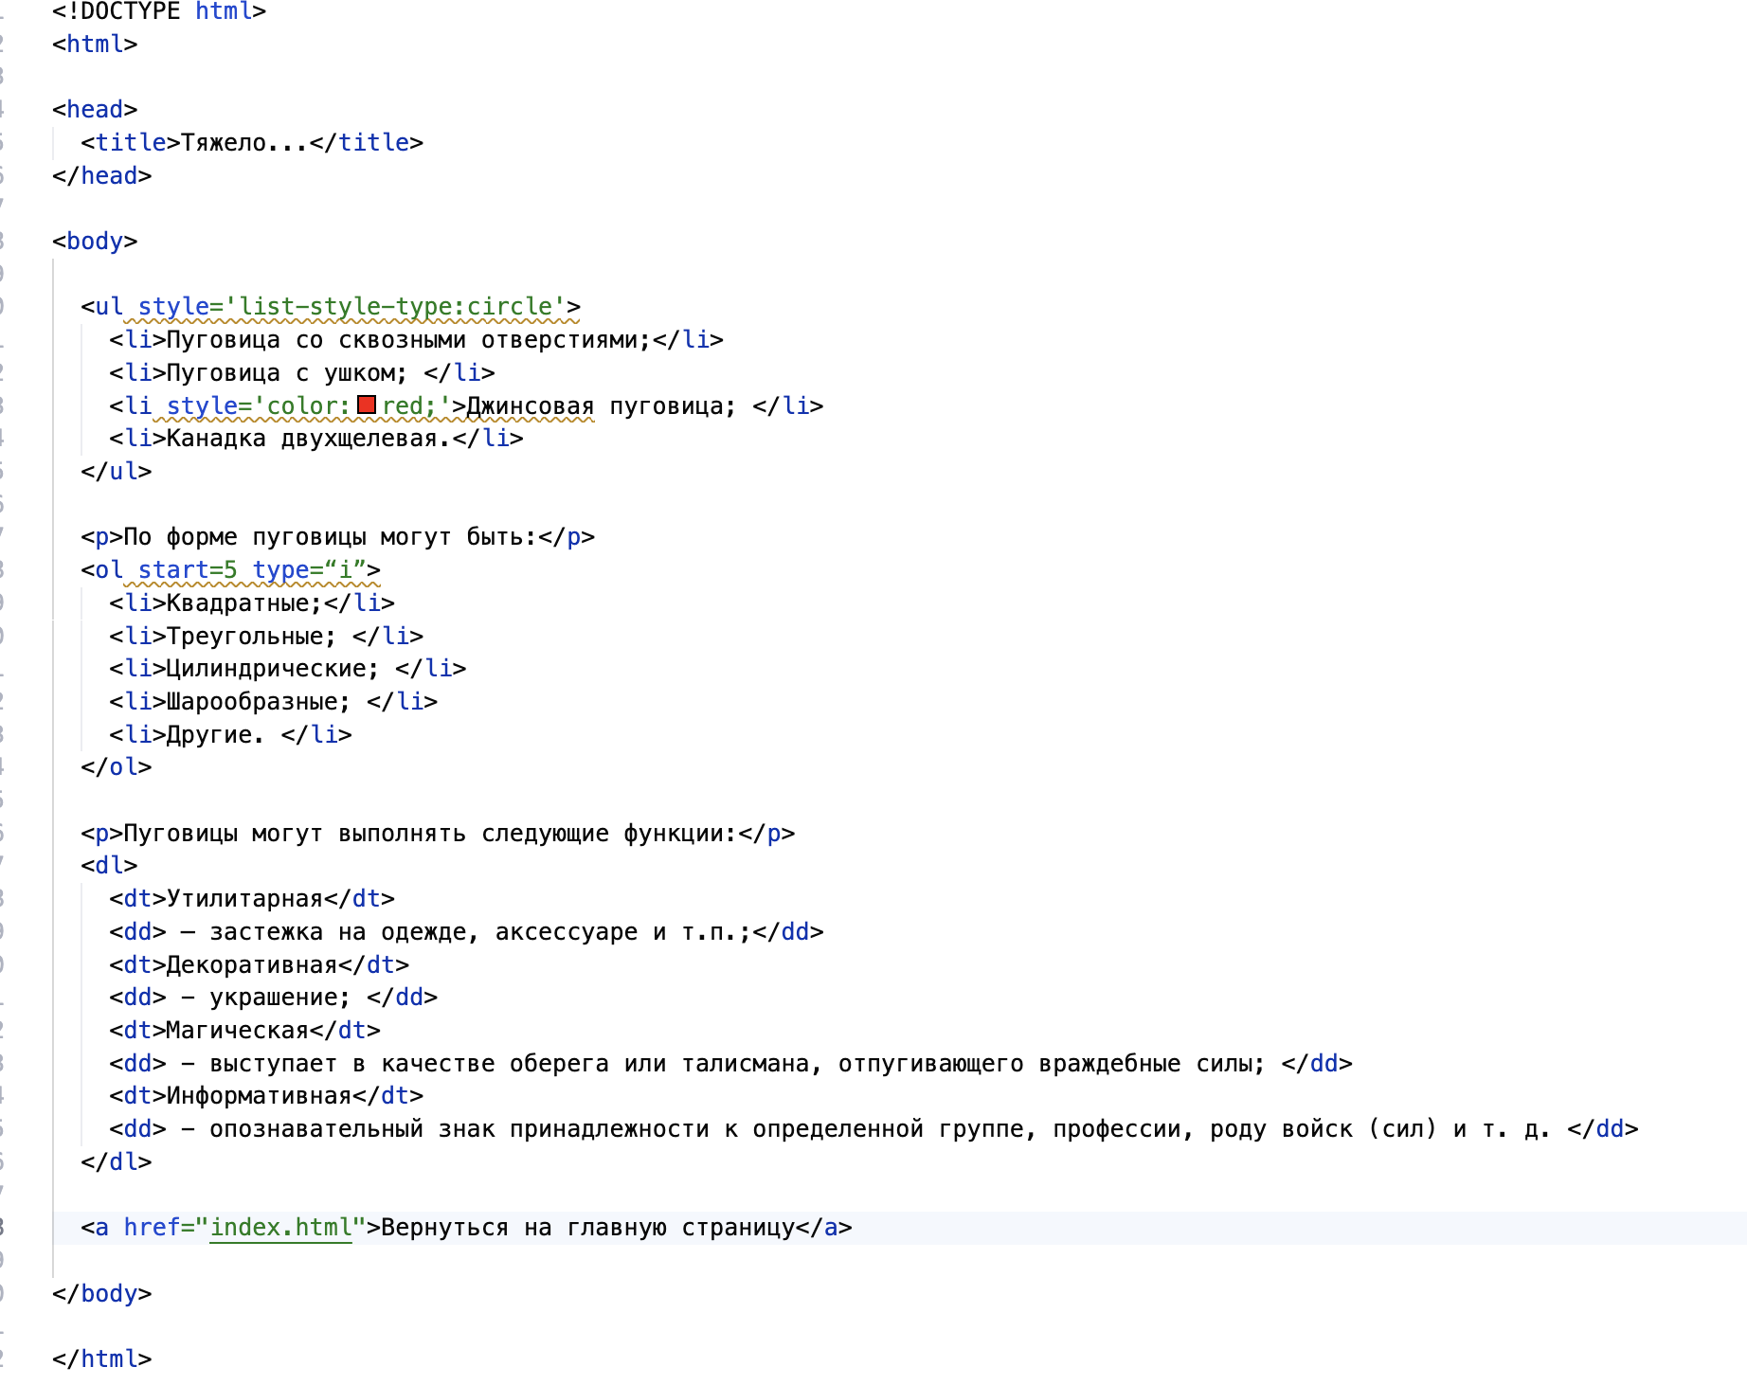

Рис. 8 - код файла classification.html

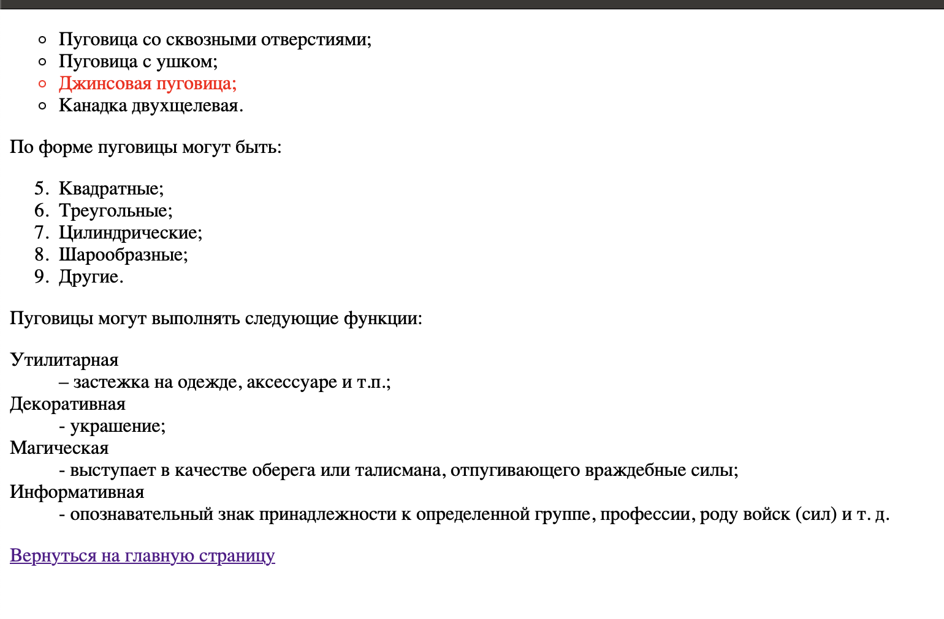

Рис. 9 - внешний вид сайта

Как мы видим, в html есть разные виды списков (например нумерованные и ненумерованные), которые можно гибко настраивать (например выбирать откуда начинать отсчет). Забегая вперед, можно увидеть снизу гиперссылку на другую страницу, которая описана выше

Пример того, как оформлять части кода в html можно увидеть на рисунке 10 и то, как оно выглядит на рисунке 11.

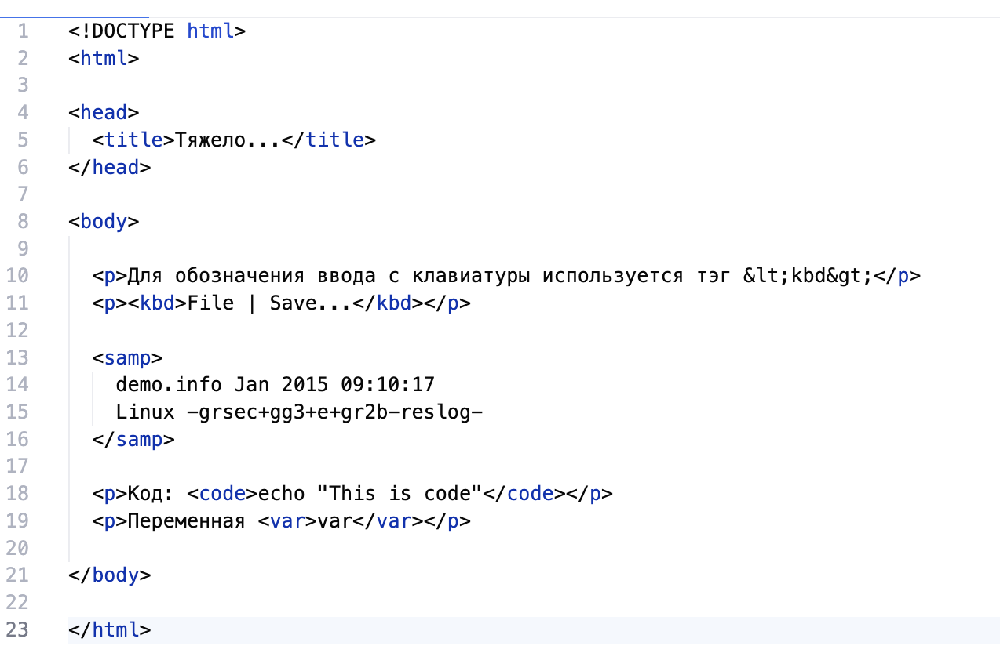

Рис. 10 - пример оформления кода в html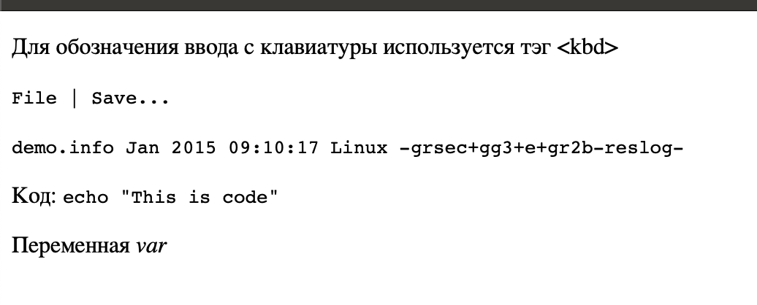

Рис. 11 - внешний вид сайта

Кроме оформления кода, здесь можно увидеть как экранировать тэги, если хотим их использовать как просто текст. Для кода использовался тэг code. В тэге samp текст отображается моноширинным кодом.

Теперь рассмотрим файл ex4. html, код которого можно увидеть на рисунке 12, а внешний вид на рисунке 13.

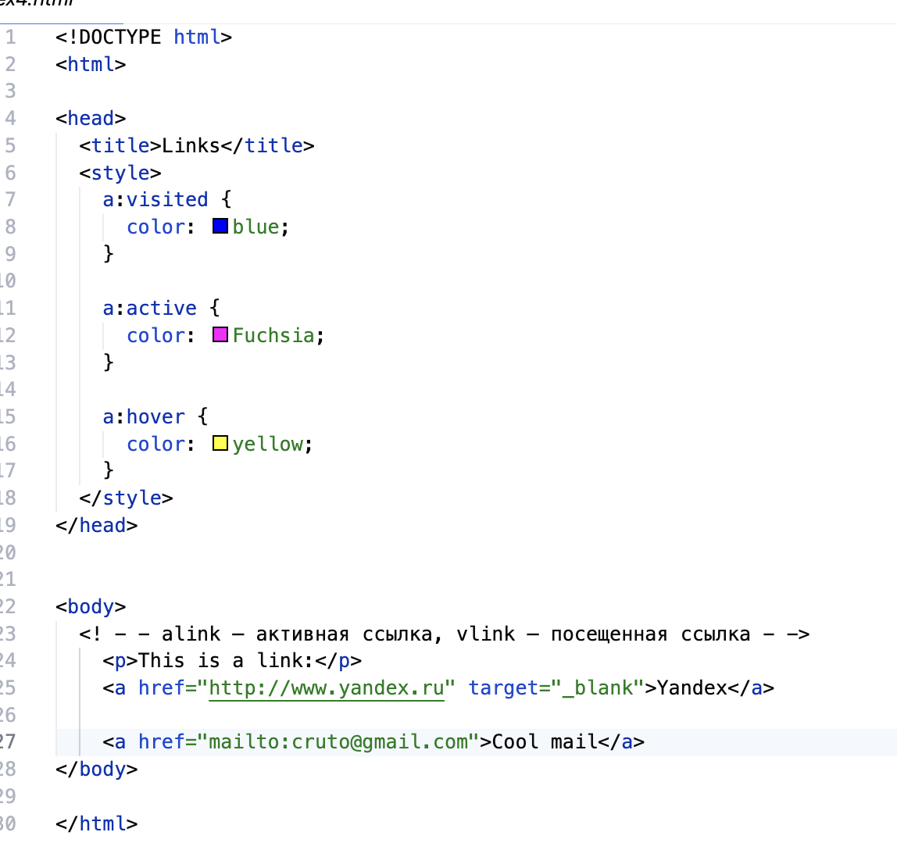

Рис. 12 - код файла ex4.html

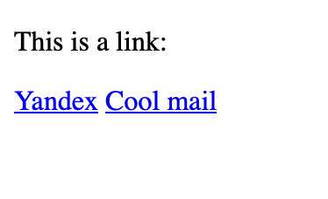

Рис. 13 - итоговый результат. Тут мы настроили как будут выглядеть гиперссылки при наведении и после посещение.

Перейдем к html таблицам. Ниже будет приведен код и внешний вид сайта, который выступает в качестве примера работы с таблицами.

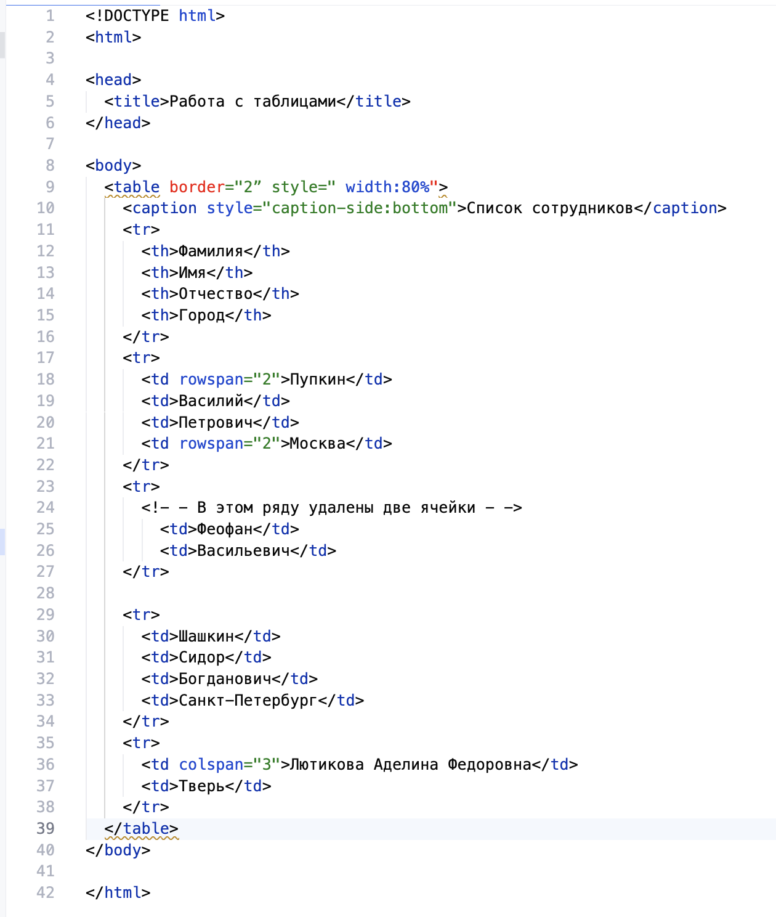

Рис. 14 - код файла

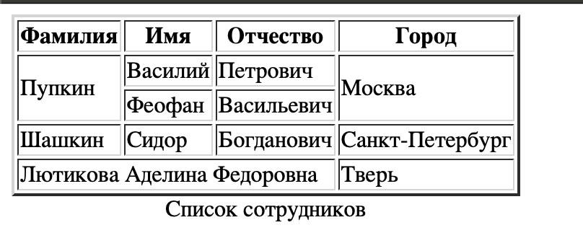

Рис. 15 - внешний вид

На рисунке 15 можно увидеть широкие возможности кастомизации таблиц в html, например объединение ячеек, настройка стиля шапки, настройка границ и т.д.

Кроме того на рисунках ниже можно увидеть пример работы с видеоконтентом.

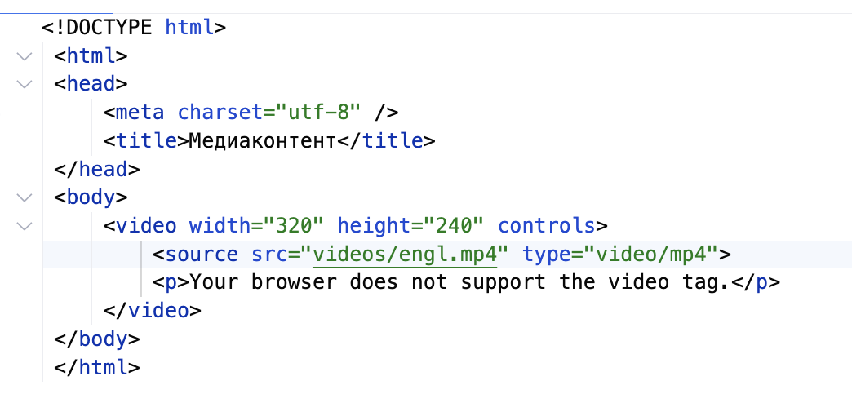

Рис. 16 - код страницы



Рис. 17 - страница с медиаконтентом

Как мы видим, на странице есть медиаконтент, который успешно воспроизводится.

Теперь рассмотрим формы. Они используют метод POST для создания нового ресурса. Снизу мы можем видеть различные варианты выбора в html (checkbox, radiobutton, input). Снизу можно увидеть пример применения в файле ex7.html

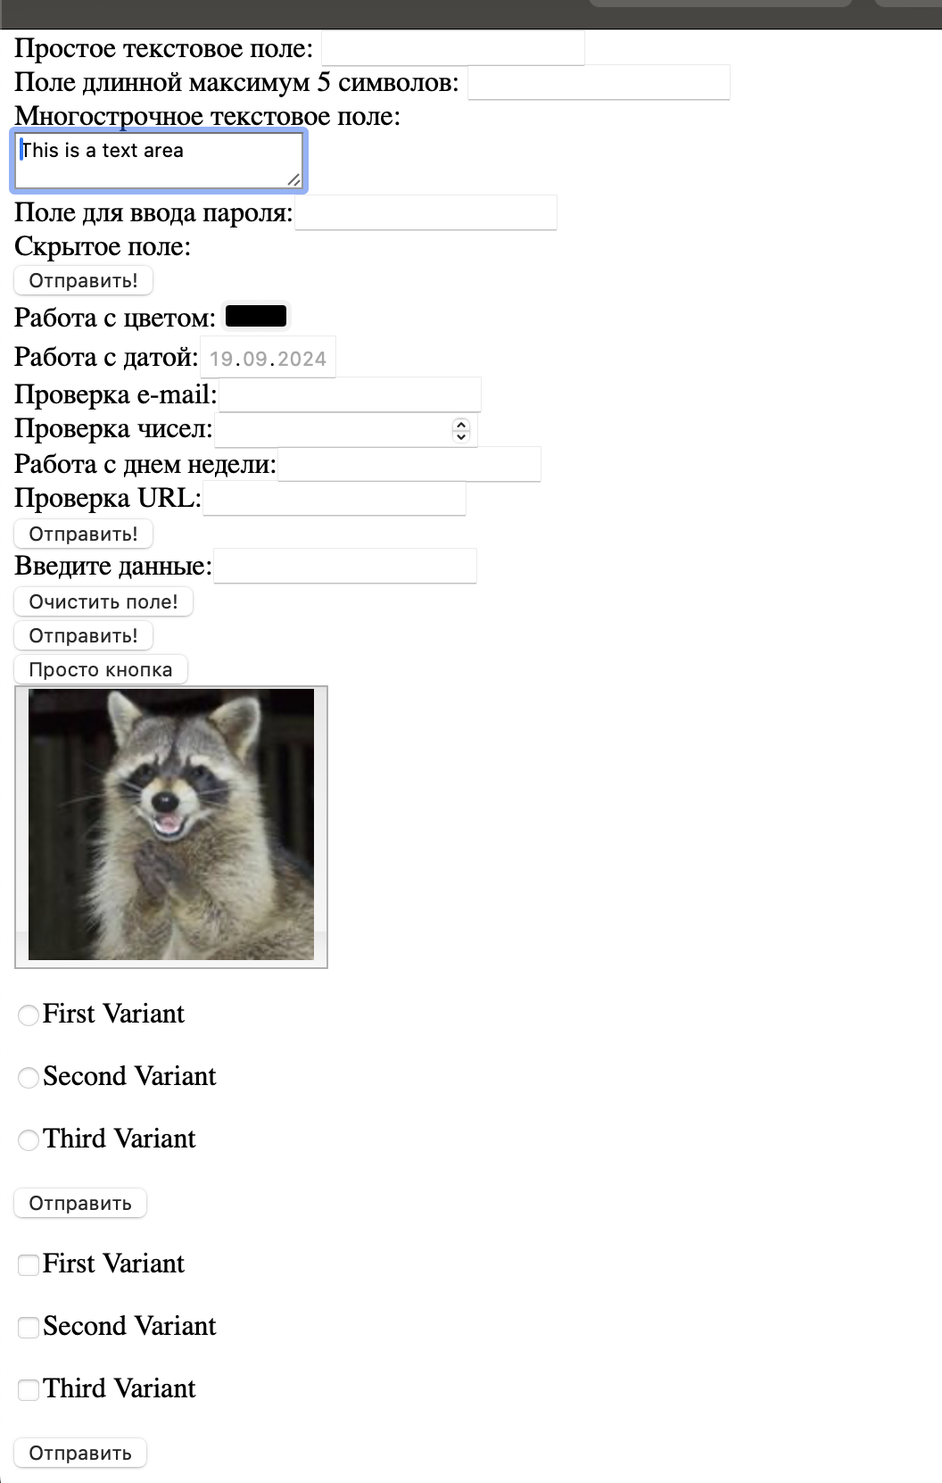

Рис. 18 - пример реализации форм в html

В заключении посмотрим на рисунке 19 как реализована блочная структура. Так же там подключены css стили.

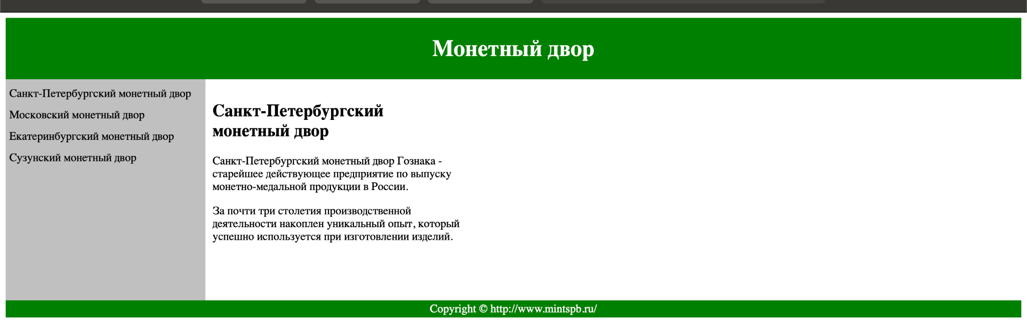

Рис. 19 - реализация блочной структуры

# Заключение

В процессе выполнения этой работы мы познакомились с языком разметки html, его основными тегами а так же попрактиковались в использовании css